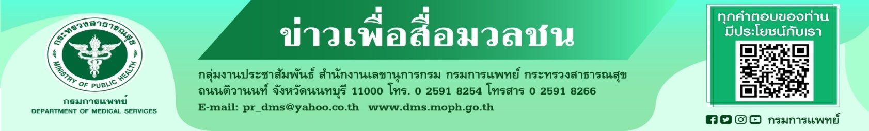
กรมการแพทย์เผย โรคสมองอักเสบจากภูมิคุ้มกัน anti-NMDAR มีอาการคล้ายผีเข้า
กรมการแพทย์ โดยสถาบันประสาทวิทยา เผยสาเหตุเกิดจากความผิดปกติของระบบภูมิคุ้มกันที่มีอาการแสดงหลากหลายคล้ายโรคทางจิตเวชหรือเข้าใจว่าเป็นผลจากสิ่งเหนือธรรมชาติ หากไม่รักษาให้ทันท่วงทีอาการอาจรุนแรงถึงขั้นเสียชีวิตได้
นายแพทย์สมศักดิ์ อรรฆศิลป์ อธิบดีกรมการแพทย์ เปิดเผยว่า โรคสมองอักเสบจากภูมิคุ้มกัน anti-NMDAR สาเหตุเกิดจากความผิดปกติของระบบภูมิคุ้มกันต่อตัวรับชนิด NMDA (NMDA Receptor) ซึ่งภูมิคุ้มกันที่ผิดปกติอาจจะสร้างมาจากเนื้องอกรังไข่หรือเนื้องอกอัณฑะ หรืออาจจะเกิดขึ้นเองจากการติดเชื้อไวรัสในร่างกาย หรือบางครั้งอาจตรวจไม่พบสาเหตุ สามารถพบผู้ป่วยได้ทุกเพศและทุกช่วงอายุ แต่พบได้บ่อยในผู้ป่วยหญิงอายุน้อย โดยมากผู้ป่วยมักจะมีอาการไม่สบายแบบไม่จำเพาะ ตามมาด้วยความผิดปกติทางระบบประสาท
นายแพทย์ธนินทร์ เวชชาภินันท์ ผู้อำนวยการสถาบันประสาทวิทยา กล่าวเพิ่มเติมว่า ผู้ป่วยจะมีอาการคือ มีไข้ต่ำๆ ปวดเมื่อยตามร่างกายนำมาก่อน ร่วมกับอาการที่ทำให้เข้าใจผิดว่าผู้ป่วยมีปัญหาสุขภาพจิต เช่น นอนไม่หลับ สับสน ก้าวร้าวหรือเซื่องซึม ประสาทหลอน เป็นต้น หากผู้ป่วยไม่ได้รับการตรวจรักษา ผู้ป่วยจะเริ่มมีอาการเคลื่อนไหวผิดปกติไม่สามารถควบคุมได้ เช่น เคี้ยวปาก แลบลิ้น มือและเท้าขยับไปมาร่วมกับมีอาการผิดปกติของระบบประสาทอัตโนมัติ เช่น ชีพจรผิดปกติ อุณหภูมิร่างกายสูงหรือต่ำผิดปกติ อัตราการเต้นของหัวใจสูง ความดันโลหิตสูงหรือต่ำผิดปกติ หากไม่ได้รับการรักษาผู้ป่วยจะเริ่มมีอาการชักเกร็ง ซึม ไม่รู้สึกตัวและเสียชีวิตได้ การวินิจฉัยจะต้องทำการซักประวัติของผู้ป่วยอย่างละเอียดร่วมกับการตรวจร่างกายทางระบบประสาท และส่งตรวจเลือดร่วมกับน้ำหล่อเลี้ยงสมองร่วมไขสันหลังเพื่อหาเชื้อไวรัส และหาชนิดภูมิคุ้มกันที่ผิดปกติ ผู้ป่วยอาจได้รับการตรวจอื่นๆตามอาการ เช่น การตรวจเอ็มอาร์ไอ การตรวจคลื่นไฟฟ้าสมอง ซึ่งปัญหาสำคัญที่ทำให้การรักษาล่าช้า เนื่องจากอาการคล้ายคลึงโรคทางจิตเวช หรือญาติเข้าใจว่าเป็นเรื่องเหนือธรรมชาติ จึงละเลยการตรวจรักษาโดยแพทย์แผนปัจจุบันโดยเฉพาะแพทย์โรคทางสมองและระบบประสาท เมื่อได้รับการตรวจวินิจฉัยแล้วผู้ป่วยควรได้รับการรักษาอย่างทันท่วงที เพื่อให้ผลการรักษาและการฟื้นฟูของร่างกายได้ผลดีมากที่สุด เพราะทุกวินาที มีค่าสำหรับโรคสมองและระบบประสาทไขสันหลัง
***************************************
#กรมการแพทย์#สถาบันประสาทวิทยา#โรคสมองอักเสบจากภูมิคุ้มกัน anti-NMDAR

-ขอขอบคุณ-
19 มกราคม 2565

